SOLUCION RETO 4

* Corrección en ***index.js*** se elimina 8) ***const bodyParsey…*** y 21) ***/usuario***

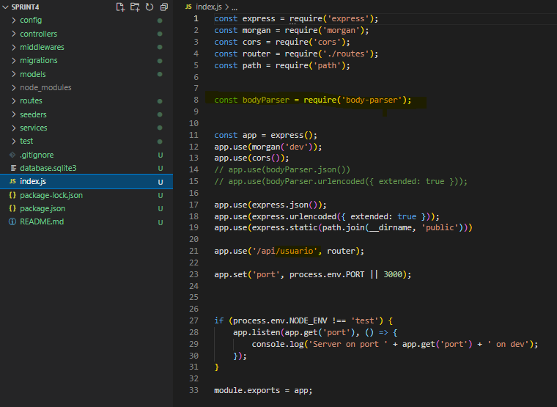

* Corrección en ***controllers/UsuarioCortroller, 404 Not Found***

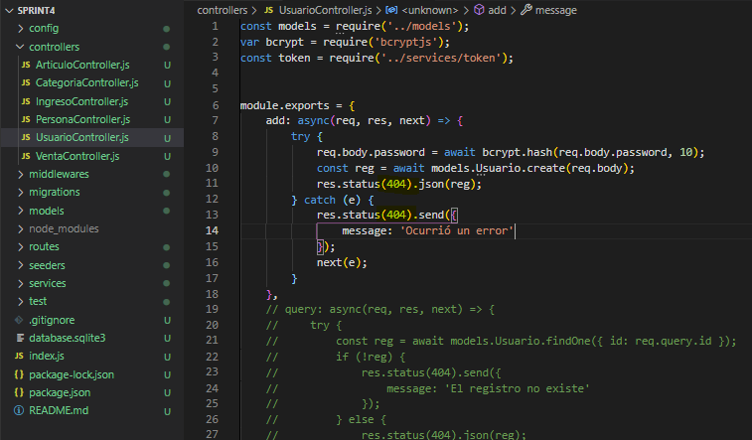

Test

